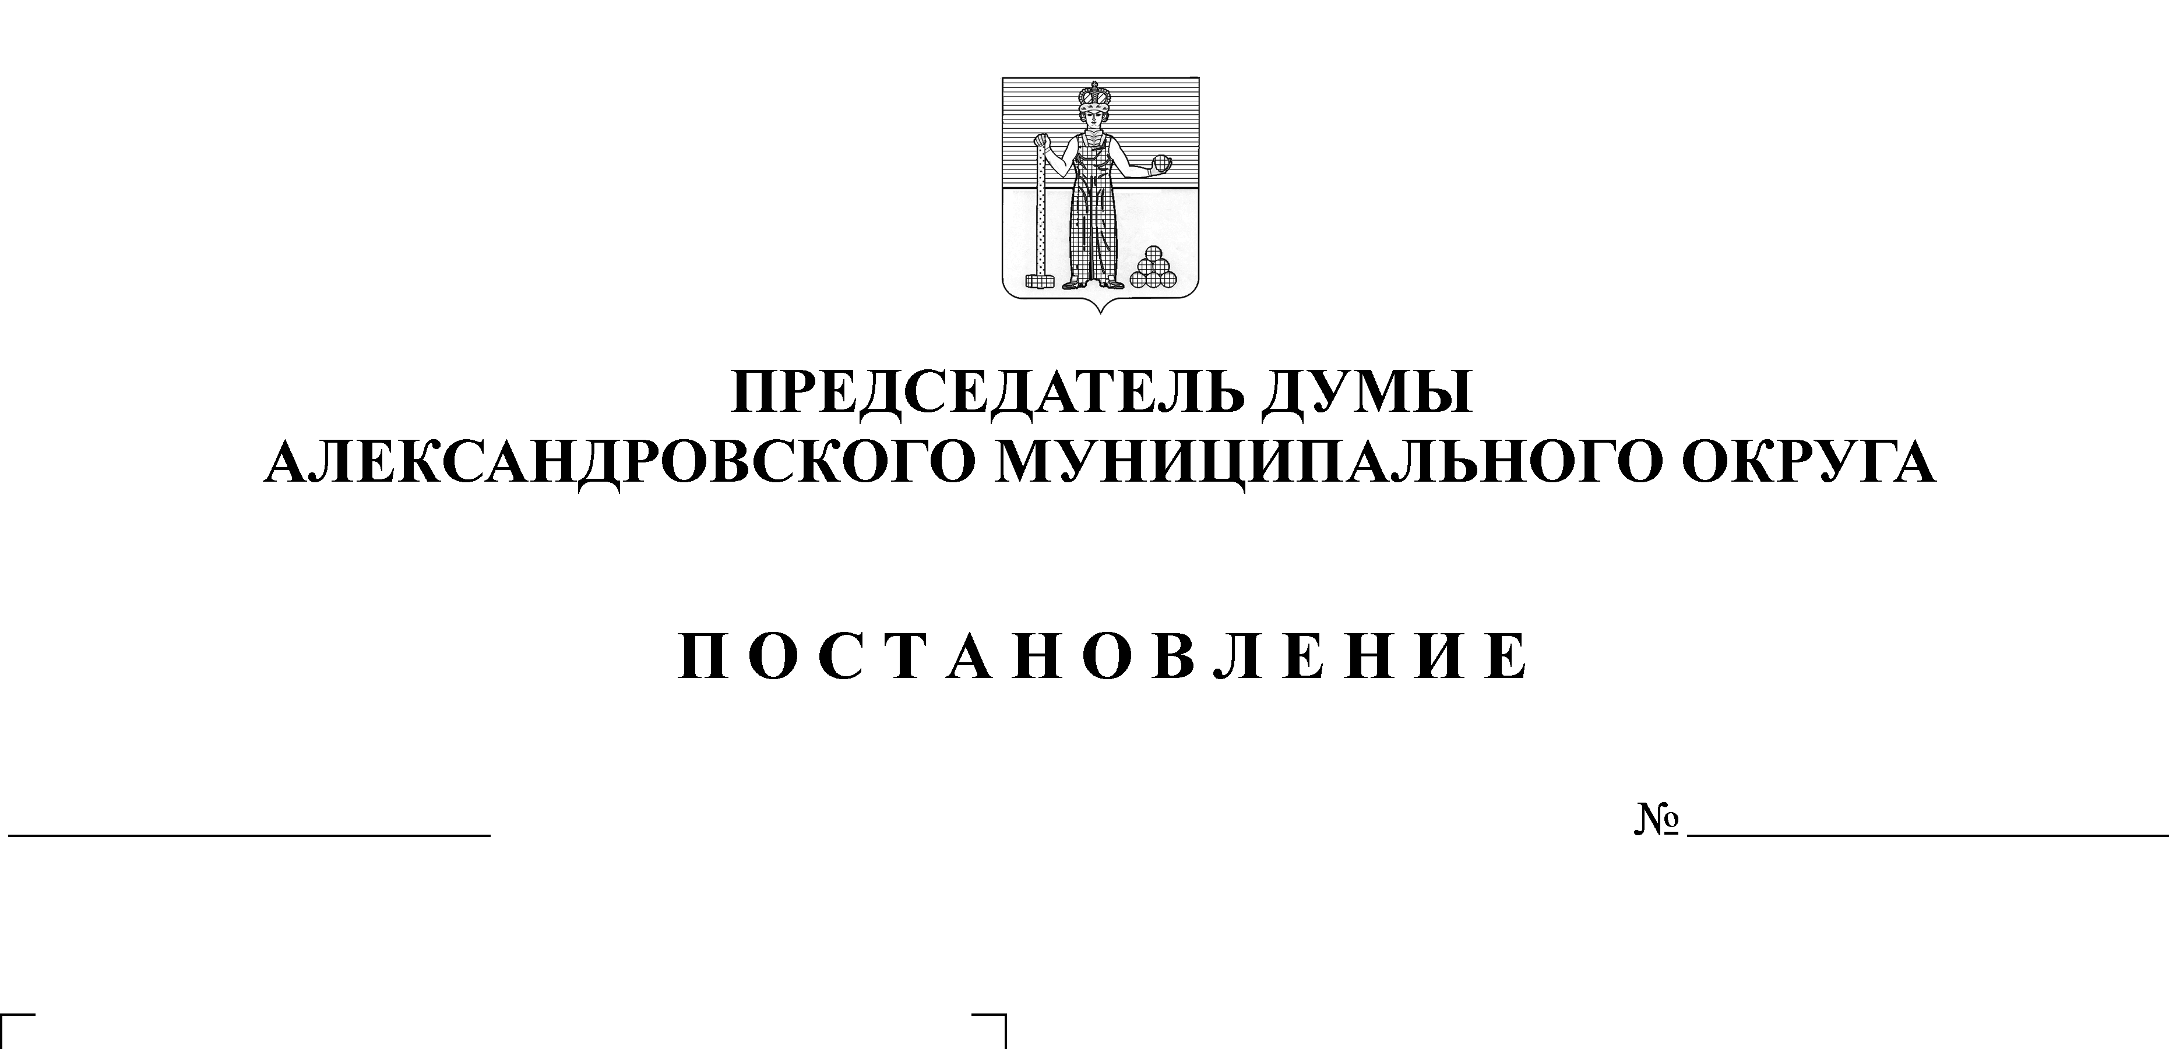
Об отмене постановления председателя Думы Александровского муниципального округа от 20.10.2020 № 24
27
23.11.2020

В связи с принятием и обращением к немедленному исполнению решения Александровского городского суда от 06.11.2020 года по делу № 2а-548/2020, о котором председателю Думы Александровского муниципального округа Зиминой М.А. стало известно 23.11.2020 года, незамедлительно
ПОСТАНОВЛЯЮ:

- Отменить постановление председателя Думы Александровского муниципального округа от 20.10.2020 № 24 «О прекращении проведения заседаний Думы Александровского муниципального округа».
2. Опубликовать настоящее постановление в газете «Боевой путь» и разместить на сайте www.aleksraion.ru

Председатель Думы М.А. Зимина

